**PRÉCOUVERTURES CDL**

**FICHE À REMPLIR PAR L’AUTEUR QUI DÉSIRE CONFIER LA RÉALISATION DE SA COUVERTURE À CDL**

Si vous désirez que France ou Frédérique se charge de la réalisation de votre couverture, veuillez remplir le formulaire suivant correctement, s’il vous plaît !

**Rappel : Ce travail est effectué gratuitement.**

**Si vous avez donné à l’équipe de Chloé des Lys, le soin de réaliser votre couverture, vous n’êtes pas obligé d’attendre d’envoyer votre maquette texte ! Puisque c’est la maison d’édition qui s’occupe de transmettre la couverture réalisé par les illustratrices bénévoles, à l’imprimeur !**

**PRENOM ET NOM DE L’AUTEUR (ET PSEUDO) :**

**TITRE DU LIVRE :**

**RÉSUMÉ DU LIVRE:**

**EXTRAIT DU LIVRE :**

**NOMBRE DE PAGES :**

Le nombre de pages détermine la taille de la tranche (50 pages = +/-5mm)

**ATTENTION QUE SI VOUS VOUS RÉFÉREZ AU NOMBRE DE PAGES DANS VOTRE MAQUETTE TEXTE ET QUE VOUS COMPTIEZ FAIRE UN RECTO VERSO, IL FAUT DONC NOUS DONNER LE NOMBRE DIVISÉE PAR DEUX ! (100 pages dans la maquette fait en réalité 50 pages recto verso...)**

**FORMAT DU LIVRE :**

Format paysage ou portrait et quelle taille ? **(si rien n’est signalé l’illustration sera faite automatiquement au format A5 à la verticale)**

**ILLUSTRATION :**

Si vous avez votre propre illustration, veuillez la joindre par mail, en envoyant une image de **« qualité 300DPI »** pour la meilleure impression possible.

Les images scannées et/ou des photos de bonne qualité seront acceptées (JPEG, TIFF, PDF, PNG).

ÉVITEZ TOUTE IMAGE WEB S’IL VOUS PLAÎT ! CAR LE DPI DE CES IMAGES N’EST PAS PRÉVU POUR L’IMPRESSION !!!! Vous comprendrez qu’une fois que ces images sont agrandies, elles sont pixellisées.

**COULEUR DE FOND :**

Vous pouvez choisir n’importe quelle couleur (ou presque); sans précision de votre part, c’est le BLANC qui sera retenu par défaut.

**PRÉCISIONS**

**TECHNIQUE SOUHAITÉE :**

- Couleurs / noir et blanc

- Photo / Photo montage

- Dessin / Peinture / Encre de chine / Pastel / Etc.

- Autre (à décrire clairement)

- Au choix pour l’illustratrice

**EFFETS :**

- Sombre / Clair / Pétant / Pastel / Etc.

- Graphique

- Réaliste / Abstrait / Contemporain

- Estompé/ Aquarellé / Etc.

- Autre (à décrire clairement)

- Au choix pour l’illustratrice

**IDÉE SOUHAITÉE - LA DESCRIPTION:**

Si vous avez une idée TRÈS précise, veuillez détailler clairement votre demande.

Pour les objets, personnes, paysages ou toute autre chose :

* Décrivez dans quelle position vous voulez les voir :

Profil - face – dos – 3/4

En plein mouvement - debout - couché

* Aspect vestimentaire ?

Nus ou habillés

Coloris des vêtements

* Quelle couleur dominante désirez-vous pour le travail ? :

Couleurs chaudes – sombres – etc.…

* Quelles seront les différentes perspectives ?

Haut - bas - contre plongé - plongé

Vous avez la possibilité de joindre dans ce document des images comme exemples, ainsi que d’expliquer pour chacune de ces images les modifications à effectuer ou à insérer sur la couverture.

N’OUBLIEZ PAS QUE CERTAINES IMAGES PRISES SUR INTERNET SONT SOUS COPYRIGHT (et sont donc présentées à titre d’EXEMPLE SEULEMENT) et que, de plus, elles ne présentent pas toujours la bonne résolution pour une impression.

**LAISSER LIBRE COURS À L’IMAGINATION DE L’ILLUSTRATRICE :**

Si vous n’avez aucune suggestion à nous soumettre, fournissez-nous tout de même un résumé et un extrait de votre œuvre, pour que l’illustratrice puisse se faire une idée plus précise du travail à effectuer pour vous satisfaire.

**FINITION DE LA COUVERTURE :**

**1ère de couverture :**

- Préférez-vous que ce soit votre pseudo qui figure sur la couverture plutôt que votre nom ? (Précisez-le bien)

**4ème de couverture (dos) :**

- Si vous voulez, en plus du résumé, ajouter une brève autobiographie, veuillez la placer avant le résumé.

-Voulez-vous ajouter votre photo au dos de votre livre ? (Dans ce cas, veillez à ce qu’elle soit de **« qualité 300DPI »** pour une meilleure qualité d’impression)

- Est-ce que c’est votre propre illustration ? (cela sera précisé au dos de la couverture)

- Est-ce que vous voulez ajouter un lien ou une adresse de site web personnel ? (si oui précisez-le bien)

- Est-ce que vous voulez une typo et une mise en page spécifique : central, gauche, droite, etc…?

(Si oui précisez le bien, vous pouvez également réaliser un autre fichier texte pour me montrer le style de mise en page et typo avec votre résumé et biographie, si vous en mettez une

**ATTENTION : certaine typo ont un copyright**)

**DISPOSITION DE LA COUVERTURE :**

Voici différentes propositions de couvertures, chacune porte un code.

Citez le code d’une couverture qui vous plairez pour votre roman :

**Seuls ces exemples vous sont proposés, pour faciliter et répondre rapidement à l’attente de chacun.**

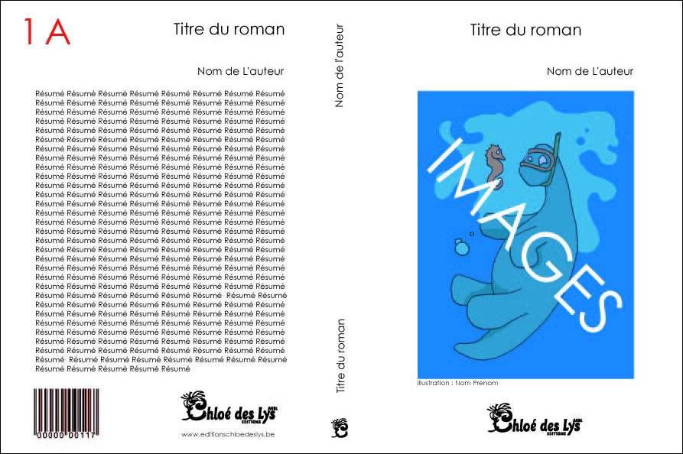

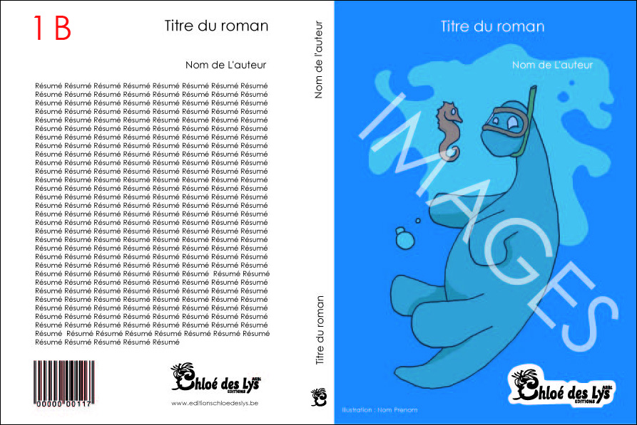

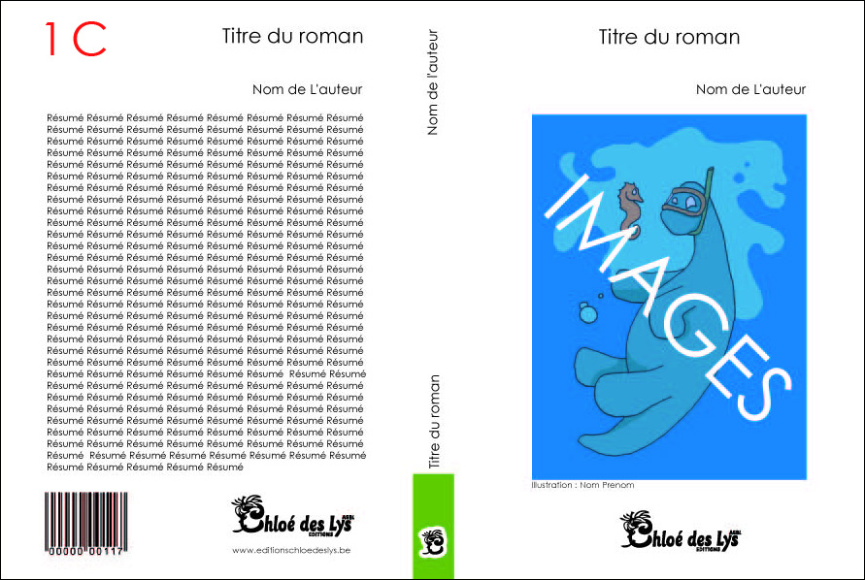

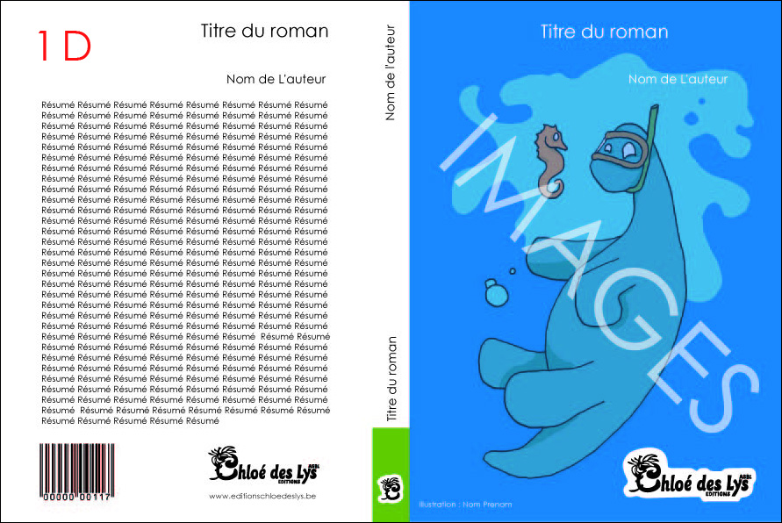

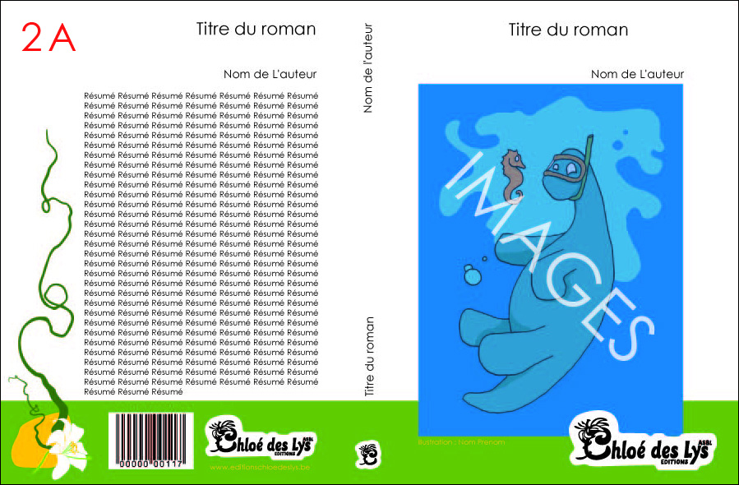

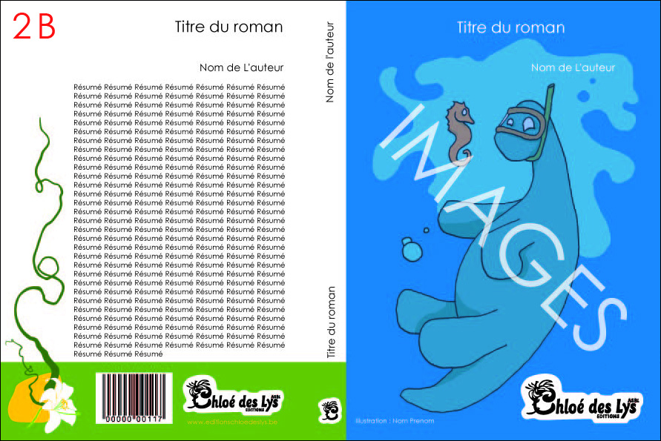

**TEST :**

Aussitôt terminée, l’illustration commandée chez *Chloé des Lys* vous sera soumise par la personne de contact pour accord. Si le travail vous satisfait l’exemplaire-test sera aussitôt envoyé à l’impression.

**ATTENTION !**

**Vérifiez bien l’orthographe et la syntaxe de votre résumé et de votre biographie car votre texte sera « copié collé » sur la couverture.**

**Vous comprendrez qu’il serait dommage de rencontrer, dès la première lecture, de telles fautes.**

**Il est souhaitable que ce questionnaire soit correctement rempli pour que votre illustration soit réalisée dans les meilleures conditions : si ce n’est pas le cas vous comprendrez que le manque d’informations risque de retarder le travail (en résumé, vous passeriez votre tour !)**

**Et il est formellement interdit de modifier soi-même l'illustration réalisée par CDL. Seules les illustratrices peuvent - à la demande de l'auteur - apporter une modification au projet proposé.**

**MERCI**

Merci pour votre compréhension, ce dossier nous permettra d’avancer plus vite dans les commandes, d’éviter de décevoir les auteurs, et de recommencer le travail.

Merci d’avance pour votre patience, vous savez que l’équipe de *Chloé Des Lys* est composée de bénévoles, et que ces personnes ont une vie professionnelle et une famille qu’elles ne peuvent négliger pour la maison d’édition.

Vous comprendrez donc qu’il est parfois possible qu’un laps de temps assez long s'écoule avant que vous receviez une réponse.

*Chloé des Lys*